⚠️ Ежегодно в осенне-зимний период на водных объектах гибнут люди, в том числе дети. Несоблюдение правил безопасности на водных объектах в осенне-зимний период часто приводит к трагедии. Напоминаю, что первый лед очень коварен, он только кажется прочным, но на самом деле он не выдерживает давления. Поэтому ходить по такому льду очень опасно.
⚠️ Первое правило, которое напоминают горожанам специалисты МЧС, — толщину льда ударом ноги не проверяют. Даже когда толщина может достигать 50 сантиметров, лед может быть небезопасен, так как с наступлением оттепели его структура разрушается. Также строго запрещено бегать и прыгать по льду, кататься на коньках.
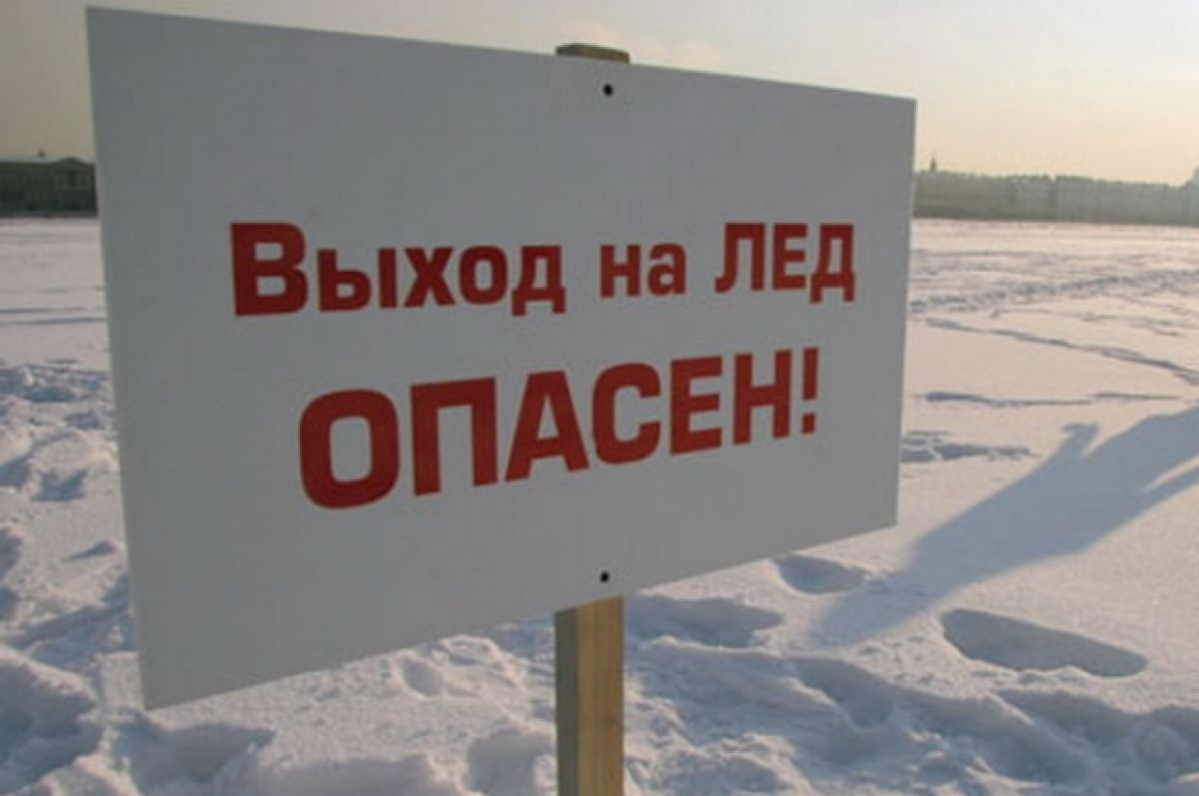
👉 🏻Чтобы избежать опасности, запомните:
✅ осенний лед становится прочным только после того, как установятся непрерывные морозные дни;
✅ безопасным для человека считается лед толщиной не менее 10 см;
✅ переходить водоемы нужно в местах, где оборудованы специальные ледовые переправы. В местах, где ледовые переправы отсутствуют, при переходе следует обязательно проверять прочность льда палкой;
✅ лед непрочен в местах быстрого течения, стоковых вод и бьющих ключей, а также в районах произрастания водной растительности, вблизи деревьев, кустов;
✅ крайне опасен лед под снегом и сугробами, а также у берега.
⚠️ Что делать, если Вы провалились и оказались в холодной воде:
❗️ не паникуйте, не делайте резких движений, дышите как можно глубже и медленнее;
❗️ раскиньте руки в стороны и постарайтесь зацепиться за кромку льда, предав телу горизонтальное положение по направлению течения;
❗️ попытайтесь осторожно налечь грудью на край льда и забросить одну, а потом и другую ноги на лед;
❗️ выбравшись из полыньи, откатывайтесь, а затем ползите в ту сторону, откуда шли: ведь лед здесь уже проверен на прочность.
👉🏻В любом случае при возникновении чрезвычайной ситуации необходимо срочно позвонить по телефону: 112.☎️

